商标系统- 业务流程梳理

用户流程图
法务
流程
律所

业务全景

【模块】案件管理中心
功能点 | 详细说明 | 技术亮点
案件创建 | 模板化创建，自动关联商标资产与历史案件 | - 智能继承相似案件信息  - 案件建档： 一键生成唯一的“商标ID”，关联品牌系列。必填字段包括：申请号、商标图样、类别、商品项、申请日、优先权日等。  - 案件类型字段：项目、检索、申请、争议冲突、诉讼、第三方、其他
流程配置 | 可视化流程设计器，适配不同案件类型与律所协作模式 | - 拖拽式节点配置  - 流程节点看板： 可视化展示案件进度（申请中 -> 审查中 -> 初审公告 -> 注册公告 -> 续展）。
期限管理 | 三重期限管控：官方绝限→内部期限→客户期限 | - 自动计算工作日，避开节假日  - 自动提前生成任务
任务分派 | 内部任务分配与外部律所委托一体化 | 邮件+站内信双重提醒
文档管理 | 案件文件树结构，支持版本控制与在线预览 | - OCR识别官文关键信息  - 文件云库： 自动关联该案件所有历史文件（商标注册证、驳回通知书、异议申请书、缴费凭证），支持在线预览及版本管理。
进度追踪 | 甘特图展示案件里程碑，实时同步官方状态 | API对接商标局、摩知轮等数据库

【模块】法律事务中心
功能点 | 详细说明 | 技术亮点
商标检索
商标申请
主动冲突
补充布局申请（国内）
主动冲突
被动冲突
商标诉讼
- 续展
- 变、转、许
- POA (国内、海外)
- 使用证据/宣誓书
- 公认证
- 共存和解购买
- 调查报告

【模块】律所协作中心
功能点 | 详细说明 | 价值点
律所门户 | 为每家合作律所开设独立工作空间，数据隔离 | 保护商业机密
在线委托 | 标准化委托单，并在线进行法律咨询，在线确认收案与报价 | 减少沟通成本  - 流程手续： 律所提供的委托书、公认证文件，系统下发给小米，直接由流程处理并抄送法务，由律所直接审核扫描版本
文件传输 | 案件文件安全传输，支持大文件批量上传 | - 替代邮件附件
进度同步 | 律所实时更新案件进展，企业内部可见 | 信息透明化  律所提交的理由书等文件，法务在线批注、驳回或通过，所有版本迭代记录在案。
质量评价 | 案件结束后对律所服务评分，积累供应商数据 | 优化供应商管理
知识沉淀 | 律所上传的法律意见、策略建议自动归档 | 构建企业知识库

【模块】费用中心
功能点 | 详细说明 | 管理价值
预算编制 | 年度/季度预算编制，按品牌线/地域/案件类型分解  可导入各品牌/部门的商标预算（官费+代理费） | 费用前置管控
账单导入 | 支持扫描/拍照上传律所账单，OCR识别关键信息（金额、案件号），自动匹配对应案件。 | 防止超支
账单管理 | - 律所在线提交账单，OCR识别发票信息  - 自动初步生成当月的费单情况 | 减少人工录入
付款审批 | - 多级审批流，关联合同与验收状态  - 接入飞书审批支付流追踪： 设置“待请款”、“已请款”、“财务已支付”三级状态。法务可随时查看某笔款项卡在哪个环节。 | 合规管控
年费监控 | 自动计算全球商标年费，生成缴费清单 | 防止漏缴导致失效
费用分析 | - 多维度费用报表（按律所/按品牌/按国家/按案件类型）  - 统计报表： 一键导出月度应付款清单、年度费用分析报表（按代理所排名、按类别排名）  预算执行率分析  律所费用对比分析（性价比评估）  维护成本趋势（单件商标年均成本）  ROI分析（商标投入vs品牌价值增长） | 优化预算分配

【模块】管理决策中心
功能点 | 详细说明 | 管理价值
全局视图 | 商标申请趋势、案量分析、成功率统计  布局覆盖度、类别覆盖度、地域覆盖度 | 战略规划
效能分析 | 各律所代理成功率、平均审查周期、费用效率 | 供应商优化
风险地图 | 高风险商标地图、品牌图谱 | 风险管控
数智化决策 | 预算执行、律所效能 | 管理层汇报
品牌图谱功能具体维度
功能点 | 详细说明 | 优先级
多维度分类 | 按品牌线/类别/地域/法律状态/业务单元多级分类 | P0
可视化图谱 | 45个类别的矩阵式布局展示，直观呈现保护缺口 | P1
智能检索 | 支持商标名称、申请人、类别、状态、代理所等多条件组合查询 | P0
资产分级 | 核心/重要/一般三级标签，关联不同审批流程与预算权限 | P1

功能全景
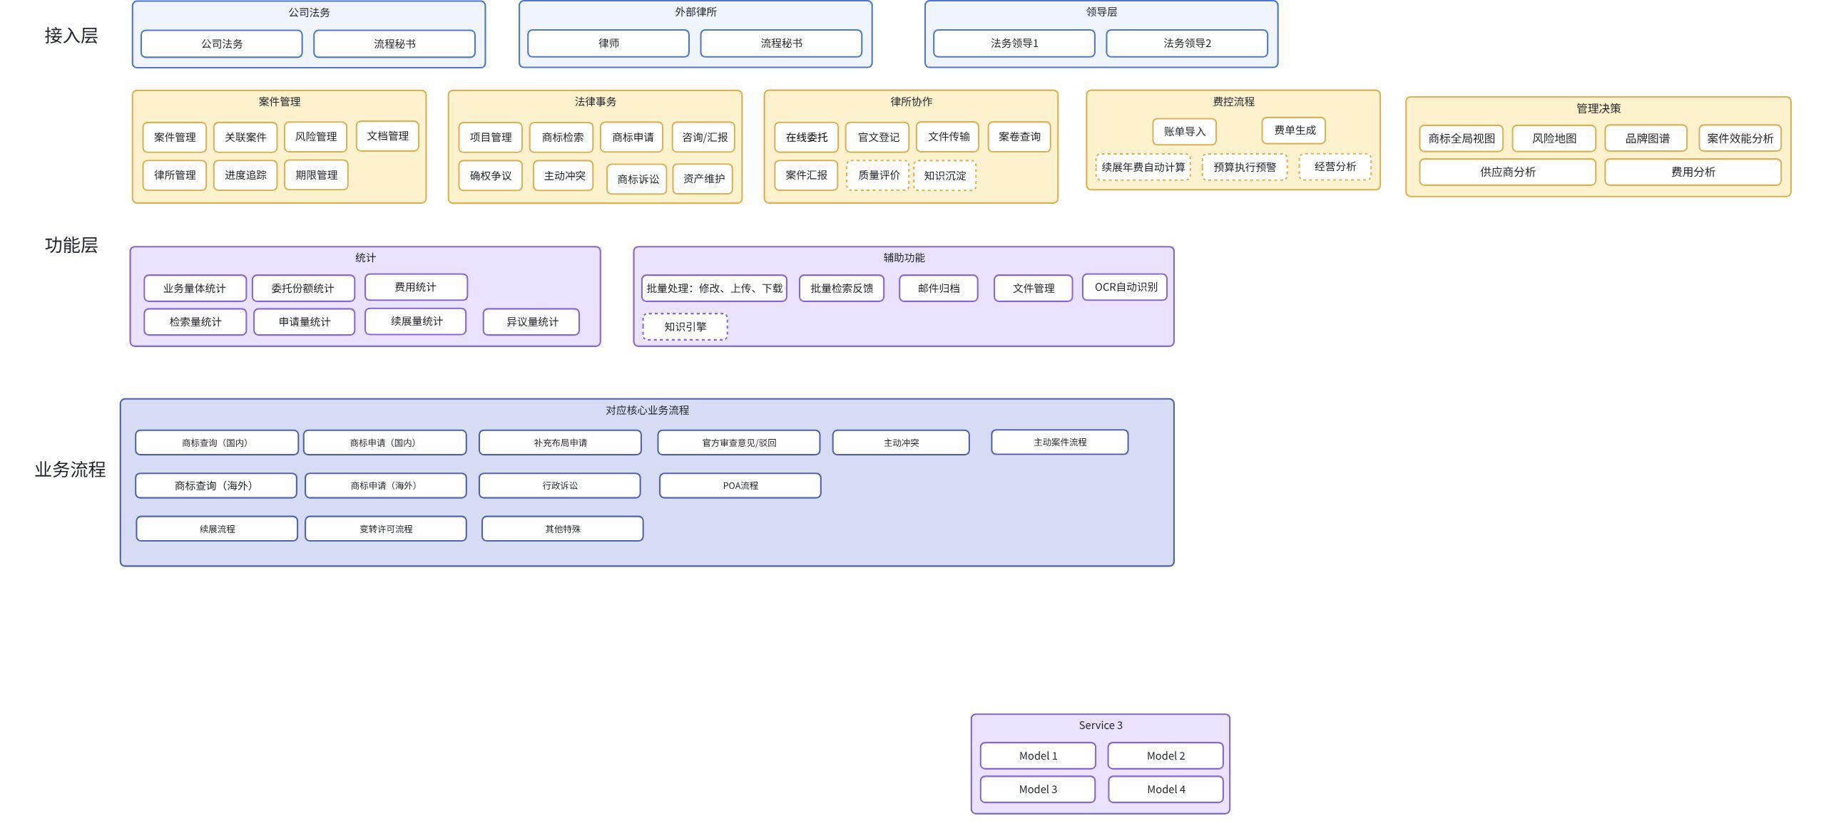

业务流程
案件管理
法律事务
- 风险评估（国内、海外）
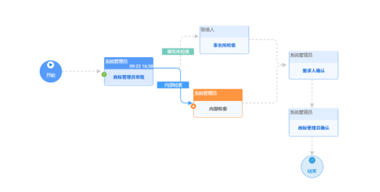
- 商标申请（国内、海外）
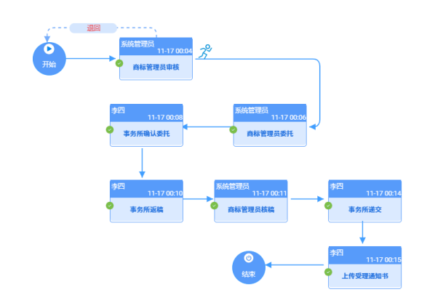
- 补充布局申请（国内）
- 驳回
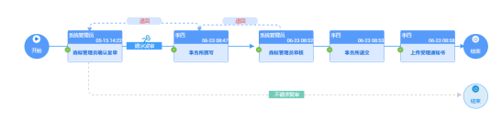
- 主动冲突（异议、无效、撤三）
- 异议
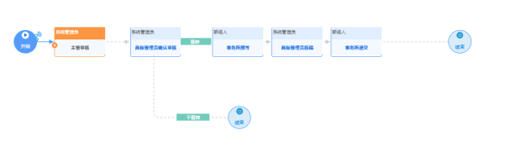
- 撤三
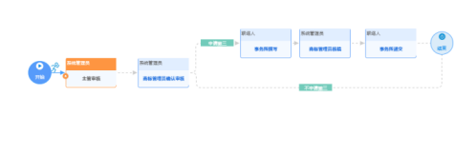
- 无效
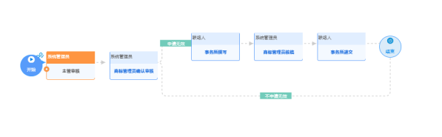
- 被动冲突（异议、无效、撤三）
- 答辩
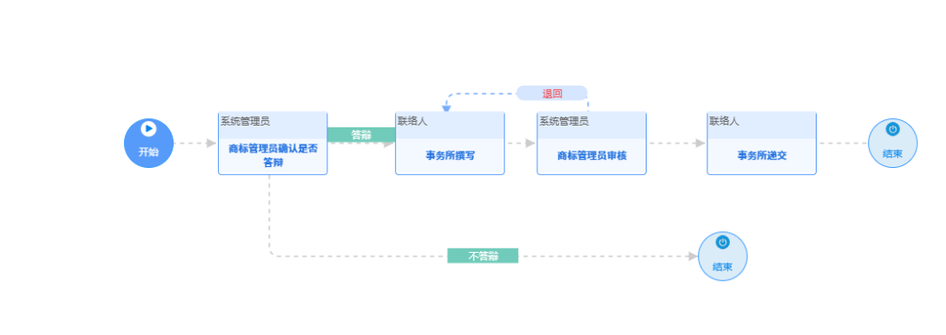
- 异议不予注册复审
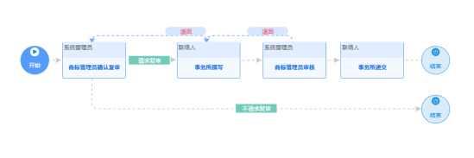
- 行政诉讼（驳回、撤三、无效异议）
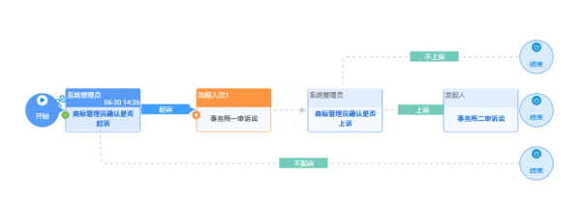
- 续展
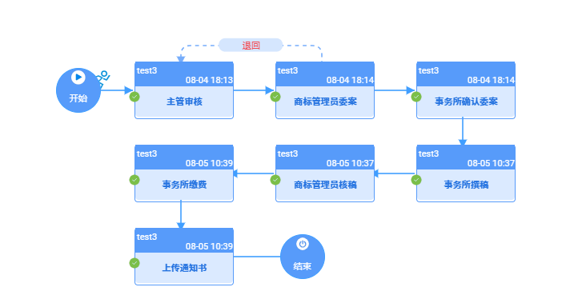
- 变、转、许
- POA (国内、海外)
- 使用证据/宣誓书
- 公认证
- 共存和解购买
- 调查报告

律所协作
费控流程
管理决策
dashboard

系统架构图

